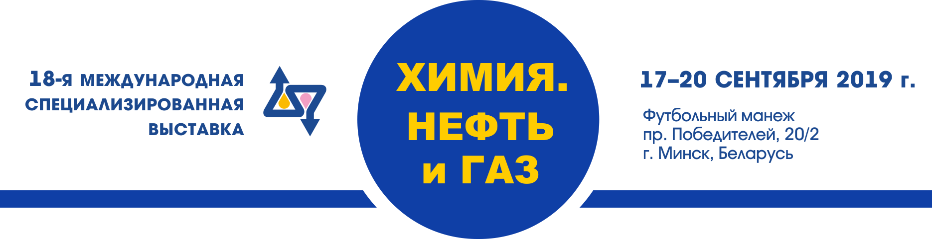
ИНФОРМАЦИОННОЕ ПИСЬМО

О ВЫСТАВКЕ
Международная специализированная выставка «ХИМИЯ. НЕФТЬ и ГАЗ» проводится в Минске с 1994 года. Она призвана информировать специалистов о современном состоянии рынка химических технологий, а также способствовать продвижению перспективных научно-технических разработок в области химии и экологии, добычи, переработки и транспортировки нефти и газа.
Поскольку химический и нефтегазовый комплексы Беларуси глубоко интегрированы в экономику СНГ, а Республика Беларусь занимает выгодное географическое положение в центре Европы, интерес к выставке постоянно высок. Участниками выставки «ХИМИЯ. НЕФТЬ и ГАЗ» за годы её проведения стали более 400 предприятий и фирм из Австрии, Беларуси, Бельгии, Великобритании, Венгрии, Германии, Италии, Казахстана, Латвии, Норвегии, Польши, России, США, Узбекистана, Украины, Финляндии, Франции, Чехии, Швейцарии, Швеции, Эстонии, Японии. Многие из них являются постоянными участниками.
Традиционно выставку посещает более 3000 человек. Среди них большинство составляют специалисты по тематике выставки, руководители предприятий, отраслей, официальные лица, иностранные гости, дипломатические и торговые представители зарубежных стран, что создает условия для многих плодотворных контактов.
Выставка включена в программу Белорусского промышленно-инвестиционного форума-2019, который проводится ежегодно, начиная с 1997 года, и стал известным межгосударственным мероприятием.*
*Подробнее см. «Белорусский промышленно-инвестиционный форум-2019».
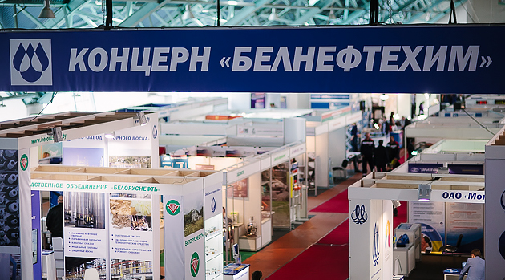
НЕФТЕХИМИЧЕСКИЙ КОМПЛЕКС БЕЛАРУСИ
В Беларуси производится более 500 видов нефтехимической и химической продукции. Нефтехимический комплекс Беларуси включает в себя организации по добыче, переработке и транспортировке нефти, нефтепродуктообеспечению, химии и нефтехимии, ряд научных, проектно-конструкторских, строительных, ремонтных и пусконаладочных организаций. Это один из крупнейших и стратегически важных промышленных комплексов страны.
Продукция отрасли экспортируется более чем в 120 стран мира. На внешнем рынке реализуется свыше 70 процентов продукции, производимой нефтехимическим комплексом.
Приглашаем к участию в 18-й международной выставке «ХИМИЯ. НЕФТЬ и ГАЗ»!
НА ВЫСТАВКЕ БУДУТ ДЕМОНСТРИРОВАТЬСЯ*:
• современные достижения химической науки;
• оборудование сырье, технологии и продукция химической, нефтяной, нефтеперерабатывающей и газовой промышленности;
• автоматизированные системы управления процессами добычи, сбора, транспортировки, хранения и переработки нефти и газа.
* Подробнее см. «Направления экспозиции».
ВРЕМЯ И МЕСТО ПРОВЕДЕНИЯ
17 – 20 сентября 2019 г., Беларусь; г. Минск,
просп. Победителей, 20/2, футбольный манеж.
ОРГАНИЗАТОР
Выставочное унитарное предприятие «Экспофорум»
ОФИЦИАЛЬНАЯ ПОДДЕРЖКА
• Белорусский государственный концерн по нефти и химии (концерн «Белнефтехим»);
• Национальная академия наук Беларуси;
Белорусское химическое общество.
ДЕЛОВАЯ ПРОГРАММА
• традиционный семинар
академика Владимира Еноковича Агабекова;
• круглый стол «Перспективы применения композиционных материалов в нефтехимической промышленности Беларуси»;
• конференция «Опыт взаимодействия научных организаций и предприятий промышленного комплекса Республики Беларусь»;
• мероприятия Белорусского промышленно-инвестиционного форума.
СТАТИСТИКА 2018:
• участники выставки: 32 компании, предприятия и фирмы из Беларуси, России, Румынии, Украины;
• посетили выставку более 3000 специалистов.
СТОИМОСТЬ УЧАСТИЯ для зарубежных участников*.
*Цены в евро без учета НДС.
• Регистрационный сбор 190 EUR + НДС
• Необорудованная площадь 60 EUR/м² + НДС
• Оборудованная площадь 87 EUR/м² + НДС
Скидки:
  - при заказе более 24 кв. м выставочной площади в павильоне;
  - при экспонировании в павильоне действующих образцов крупногабаритного оборудования.
*Подробнее см. «ОБЩИЕ УСЛОВИЯ УЧАСТИЯ для зарубежных участников» и заявочные формы
АДРЕС ОРГАНИЗАТОРА
Унитарное предприятие «Экспофорум»,
ул. Притыцкого, 91, пом. 432,
220140, г. Минск, Республика Беларусь, expoforum.by.
КОНТАКТЫ
тел./факс: (+375 17) 314 34 30, 314 34 35
Петлицкий Вячеслав Александрович –
руководитель проекта, e-mail: pva@expoforum.by;
Дасюкевич Александр Александрович –
менеджер проекта, e-mail: alexdas@expoforum.by

